III Международная викторина
«О спорт – ты мир!»

Дорогой друг, предлагаем тебе задания викторины ««О спорт – ты мир!»
Предметная область: межпредметная
Участники: учащиеся 3 - 5 классов
Об оформлении: отвечать на вопросы конкурса нужно в специально отведённой колонке.
Файл рекомендуется назвать фамилией_именем участника.
Если нет возможности заполнить колонку ответов, то принимаются ответы в виде отсканированных изображений, сохраненных в одном из форматов: .rtf, .doc, docx, .pdf, .jpg.
Изображения нужно упаковать в один архив и назвать фамилией_именем участника
Ответ нужно записывать в специально отведённую колонку!
Фамилия, имя
1. История спорта
Ответ запиши словами или буквами (при выборе ответа).
Внимание: за каждый правильный ответ 4 балла (всего 16 баллов)!
№ | Вопрос | Ответ
1 | 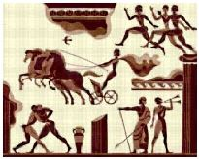  С приближением Олимпиады из Элиды во все концы Греции разъезжались гонцы, которые объявляли «священное перемирие». Эти гонцы своею властью останавливали войны. Чтобы участвовать в Олимпийских играх, нужно было: «не быть ни рабом, ни варваром, не совершать ни преступления, ни богохульства, ни святотатства». А кто такие варвары?  А) Иностранцы  Б) Необразованные люди  В) Дети
2 | Какая страна участвовала во всех Олимпийских играх?  А) Россия Б) Франция В) Греция
3 | 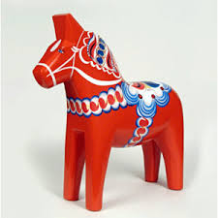  Мельбурн, в котором проходила Летняя Олимпиада 1956 года, не смог принять все виды спорта. Из-за австралийских карантинных норм было невозможно ввезти туда лошадей, поэтому конные соревнования проводились параллельно основным играм в другом городе. Каком?  А) В Стокгольме Б) В Мюнхене В) В Париже
4 | В 1912 году на службу в Москву был направлен британский дипломат. В Москве были наслышаны об известном футболисте того времени и немедленно пригласили его в команду Морозовской текстильной фабрики. Дипломат принял предложение и выиграл с командой чемпионат Москвы, хотя до этого играл только на уровне любителей, а спортивной знаменитостью был его брат Джон. Разгадай ребус и узнай имя и фамилию этого дипломата.  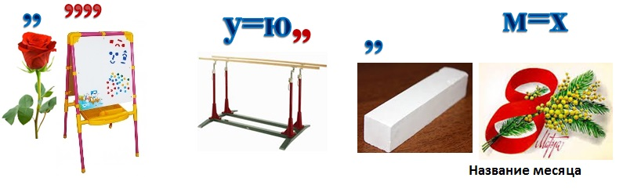

2. Виды спорта
Ответ запиши словами или буквами (при выборе ответа).
Внимание: за каждый правильный ответ 4 балла + 1 балл дополнительно (№ 1) (всего 17 баллов)
№ | Вопрос | Ответ
1 | Разгадай ребус и узнай, какой вид спорта является самым опасным.  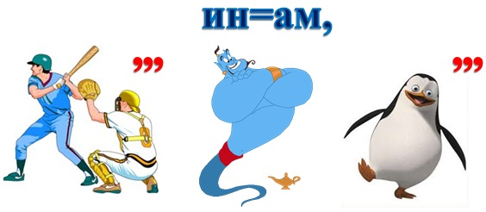  Оценивание: 4 балла – правильно указан вид спорта  + 1 балл за представленную дополнительную информацию
2 | 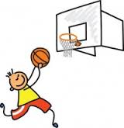  В декабре 1906 года в Петербурге состоялся первый в России матч по этому виду спорта. В зале офицерской фехтовальной школы турнир открыл поединок «Зеленых» против «Лиловых», после которых на площадку вышли «Белые» и «Красные», также называвшиеся по цвету маек. В первом матче победили «Лиловые» во главе со Степаном Васильевым. Этот 26-летний энтузиаст первым перевёл на русский язык правила и уговорил друзей сыграть в диковинную заморскую игру. О какой игре идёт речь?  А) Волейбол  Б) Футбол  В) Баскетбол
3 | 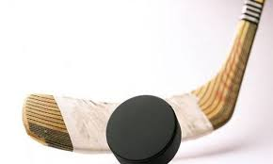  В начале развития современного хоккея в течение четырёх лет с 1875 по 1879 играли именно такой шайбой. Какой? Выбери правильный вариант ответа.  А) Сделанной из пластмассы  Б) Сделанной из дерева  В) Сделанной из картона
4 | 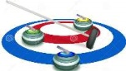  Кёрлинг – это олимпийский командный вид спорта, в котором команды должны поочередно запускать по льду специальные камни в сторону мишени, стараясь при этом вытолкнуть камни соперника. Как называется эта мишень?  А) Хатка Б) Дом В) Лунка

3. Великие спортсмены летних видов спорта
Ответ запиши словами или буквами (при выборе ответа).
Внимание: за каждый правильный ответ 4 балла (всего 16 баллов)!
№ | Вопрос | Ответ
1 | Двукратный олимпийский чемпион по одиночной гребле из Австралии свою первую золотую медаль выиграл в Амстердаме в 1928 году. В четвертьфинальном заезде он сильно опережал соперника, как вдруг заметил преграждающую ему путь утку с утятами. Он решил остановиться и пропустить их, а в это время противник обошёл его на пять корпусов. Однако спортсмен сумел выиграть как этот заезд, так и все последующие. О каком спортсмене идёт речь?  А) Бобби Пирс  Б) Алан Фергюсон  В) Кнут Хольман  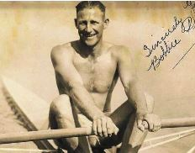
2 | Это одна из самых знаменитых русских фигур в истории олимпийских игр. Она выиграла на трех Олимпиадах подряд: в Мельбурне (1956), в Риме (1960) и в Токио (1964). У этой уникальной спортсменки 18 олимпийских медалей, среди которых 9 золотых. О какой спортсменке идёт речь?  А) Елена Мухина  Б) Лариса Латынина  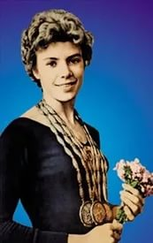  В) Светлана Хоркина
3 | Этот спортсмен несколько раз признавался лучшим футболистом Англии и один раз – лучшим футболистом Европы. За всю свою спортивную карьеру, длившуюся до 50-летнего возраста, он ни разу не был удалён с поля и даже не получил ни одного предупреждения. На прощальном матче королева Елизавета II пожаловала ему рыцарский титул, что стало первым подобным случаем среди футболистов. О каком спортсмене идёт речь?  А) Криштиашу Роналду  Б) Стенли Мэтьюз  В) Зинедин Зидан  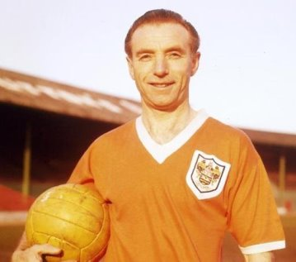
4 | Реши ребус и узнай имя и фамилию единственной в истории спортсменки, выигравшей 5 золотых олимпийских медалей, выступая под флагом России, и единственной пятикратной олимпийской чемпионки в истории синхронного плавания.  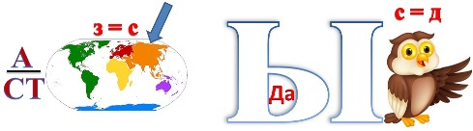

4. Великие спортсмены зимних видов спорта
Ответ запиши словами или буквами (при выборе ответа).
Внимание: за каждый правильный ответ 4 балла + 2 балла дополнительно (№ 1и № 4)
(всего 18 баллов)
№ | Вопрос | Ответ
1 | Угадай фамилию спортсмена, зашифрованную в ребусе?  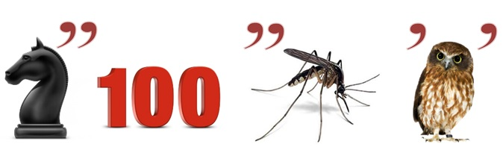  Оценивание:  4 балла – правильно указана фамилия спортсмена  + 1 балл за представленную дополнительную информацию
2 | 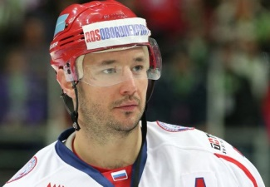  Этот российский хоккеист принял участие в 4-х олимпиадах подряд, и не с одной из них он не уехал без гола. По картинке определи, о каком спортсмене идёт речь?  А) Илья Ковальчук  Б) Вячеслав Фетисов  В) Павел Буре
3 | Найди соответствие между рядами (в первом – фамилия, имя спортсменки, во втором – краткая информация о ней). | 1 –  2 –  3 –
  1)Светлана Журова | 2) Анна Погорилая | 3) Дарья Домрачева
   | 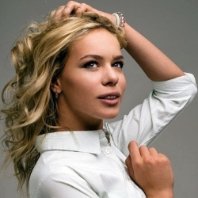 | 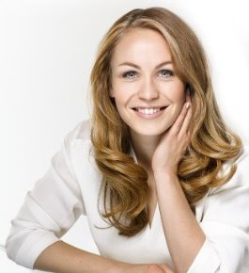
  А | Б | В
  Фигуристка, бронзовый призёр чемпионата мира 2016 года. Мастер спорта международного класса. | Биатлонистка, трёхкратная олимпийская чемпионка 2014 года. | Конькобежка, заслуженный мастер спорта, политик.
4 | 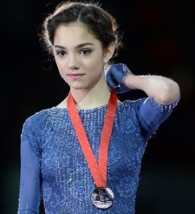  Эта российская спортсменка заняла первое место на чемпионате Европы по фигурному катанию в 2017 году! Ей удалось набрать 229,71 балла, что является мировым рекордом. По картинке определи, о какой спортсменке идёт речь?  Оценивание:  4 балла – правильно указаны имя и фамилия  + 1 балл за представленную дополнительную информацию

5. Спортивные медали, кубки, значки, эмблемы и талисманы
Ответ запиши словами или буквами (при выборе ответа).
Внимание: за каждый правильный ответ 4 балла + 1 балл дополнительно (№ 1) (всего 17 баллов)
№ | Вопрос | Ответ
1 | Изначально эти спортивные символы были переходящим призом, который победители предыдущего сезона передавали новому чемпиону. По картинке определи, о каком спортивном символе идёт речь?  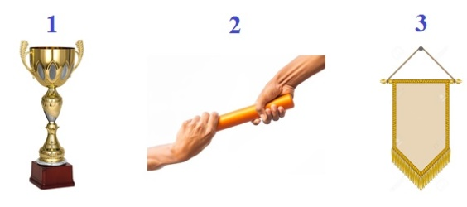  Оценивание:  4 балла – правильно указан № картинки и указано название символа  + 1 балл за представленную дополнительную информацию
2 | 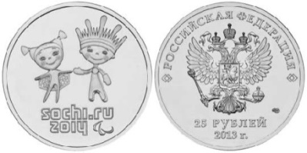  На этой монете, выпущенной в 2013 году, дизайнеры Центробанка поместили фигуры талисманов – мальчика и девочку, держащихся за руки. О какой Олимпиаде идёт речь? Укажите имена талисманов.
3 | 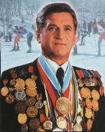  Наш самый титулованный биатлонист в мире – это прославленный советский спортсмен, долгое время он был лучшим в мире. Он одиннадцатикратный чемпион мира и четырехкратный олимпийский чемпион.  О каком спортсмене идёт речь?  А) Иван Черезов  Б) Павел Ростовцев  В) Александр Тихонов
4 | По картинке определи, какой олимпийский талисман лишний?  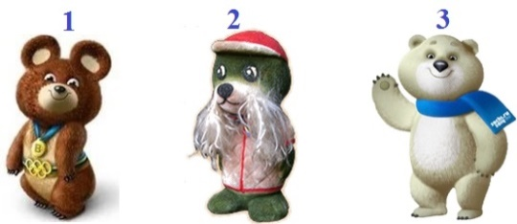

6. Его величество Случай!
Ответ запиши словами или буквами (при выборе ответа).
Внимание: за каждый правильный ответ 4 балла (всего 16 баллов)!
№ | Вопрос | Ответ
1 | 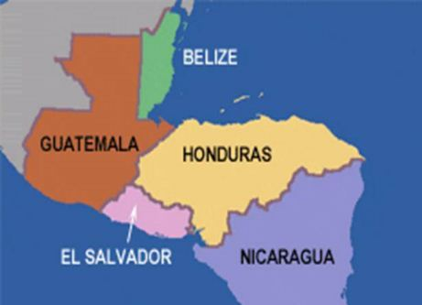  Поражение сборной Гондураса по футболу от сборной Сальвадора в матчах плей-офф отборочного этапа Чемпионата мира по футболу стало непосредственным поводом этого события. О каком событии идёт речь?  А) 6-ная война между этими странами в 1969 году.  Б) 6-ный карнавал в Сальвадоре в 1969 году.  В) 6-ный траур в Гондурасе в 1969 году.
2 | 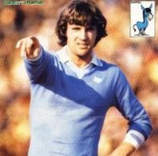  Бельгийский футболист Стэн ван ден Байс в матче национального чемпионата сезона 1995-96, установил рекорд, благодаря которому победила команда соперников, не забив самостоятельно ни разу.  О каком рекорде идёт речь?  А) Получил 3 красных каточки, и игра была прекращена.  Б) Грубо нарушил правила, и команда была дисквалифицирована.  В) Забил сразу 3 автогола.
3 | До 1887 года все бегуны стояли на старте в полный рост, ожидая команды начать бег. Низкий старт придумал американский спринтер Шерилл после наблюдений за этими животными, которые перед началом движения пригибаются к земле. Когда он, несмотря на протест судьи и насмешки зрителей применил новый способ, сразу же выиграл забег. За какими животными наблюдал спортсмен?  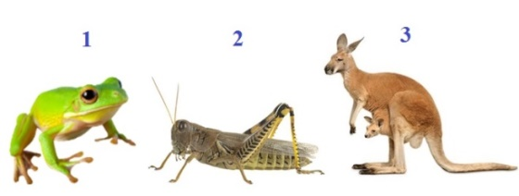
4 | На этой Олимпиаде пловец из Гвинеи проплыл 100 м вольным стилем за рекордно медленное в истории Олимпиад время. Интересно, что он выиграл свой заплыв, так как два других участника были дисквалифицированы за фальстарт. Этот спортсмен никогда прежде не видел 50-метрового бассейна, а плавать научился за несколько месяцев до Игр. На олимпиаду он попал по квоте для развивающихся стран. На какой Олимпиаде это произошло?  А) Олимпиада 2000 года в Сиднее  Б) Олимпиада 1992 года в Барселоне  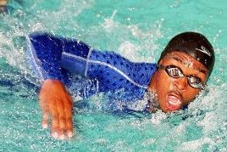  В) Олимпиада 2004 года в Афинах

Уважаемые ребята, родители и координаторы!
Мы будем очень благодарны Вам за оставленный отзыв о викторине.
Нам очень важно знать ваше мнение о конкурсных заданиях. Какие задания показались легкими? А какие самыми сложными? Что вам не понравилось? Хотели бы вы еще участвовать в подобных конкурсах?

Как загрузить конкурсную работу (бланк ответов) через личный кабинет?
а) войти в свой личный кабинет;
б) выбрать справа раздел «Мероприятия» (перед Вами появится список мероприятий, в которых Вы принимали участие ранее или собираетесь принять участие);
в) выбрать щелчком мыши нужное мероприятие (перед Вами появится список участников данного дистанционного мероприятия);
г) Раскрыть список участников на "этапе проведения" мероприятия. Обычно список участников находится на этапе проведения по умолчанию в срок проведения мероприятия;
д) напротив каждого участника в графе "Работа" щелкнуть ссылку «Загрузить» (или "Изменить", если работа была разгружена ранее);
е) загрузить через кнопку «Обзор» конкурсную работу этого участника, названную его фамилией_именем. Если работа состоит из нескольких файлов, то их необходимо предварительно упаковать в один общий архив;
ж) нажать кнопку «Загрузить работу».
Перед загрузкой конкурсной работы рекомендуем прочитать раздел «Помощь» на сайте (пункты с 18 по 31).

Как узнать, закачалась ли конкурсная работа (бланк ответов) Вашего участника через личный кабинет?
а) войти в свой личный кабинет;
б) выбрать справа раздел «Мероприятия» (перед Вами появится список мероприятий, в которых Вы принимали участие ранее или собираетесь принять участие);
в) выбрать щелчком мыши нужное мероприятие (перед Вами появится список участников данного дистанционного мероприятия);
г) в табличке с данными участника есть поле «Работа». Если Вы ранее загружали работу участника, то там значится ссылка «Изменить». Нажимаете на ссылку «Изменить».
д) в появившемся окне есть пункт «Текущая работа». Нажмите ссылку «Скачать». Если загруженная ранее работа успешно закачалась, то все в порядке.
е) Если работа не закачалась, то можно загрузить ее заново.

